Гуманитарный проект
управления по образованию, спорту и туризму Дзержинского райисполкома Минской области ищет спонсоров

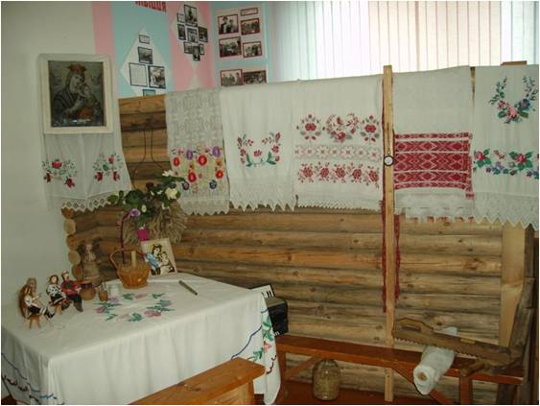

Цель проекта: улучшение условий размещения музейных экспонатов и повышение эффективности работы школьного историко-краеведческого музея «Спадчына» путем капитального ремонта помещения и его переоснащения в соответствии с современными требованиями.
1.Наименование проекта: «Историческая память народа»
2.Срок реализации проекта: 2023-2025
3.Организация-заявитель, предлагающая проект: Государственное учреждение образования «Черниковщинская базовая школа»»
4.Цель проекта: улучшение условий размещения музейных экспонатов и повышение эффективности работы школьного историко-краеведческого музея «Спадчына» путем капитального ремонта помещения и его переоснащения в соответствии с современными требованиями.
5.Задачи, планируемые к выполнению в рамках реализации проекта:
- создать условия для оптимальной работы музея;
- содействовать развитию познавательной активности, творческих и интеллектуальных способностей детей и подростков через организацию мероприятий в школьном историко-краеведческом музее;
- способствовать формированию нравственной культуры учащихся через приобщение их к историческим документам и событиям Великой Отечественной войны;
- воспитывать гражданина-патриота посредством привития любви к истории малой родины, страны, развития чувства гордости за своих земляков-односельчан;
- повысить доступность использования музейных фондов путем создания школьного виртуального музея.
6.Целевая группа: учащиеся от 6 до 15 лет, которые обучаются в государственном учреждении образования «Черниковщинская базовая школа», педагоги, а также все посетители музея.
7. Краткое описание мероприятий в рамках проекта:
1) Разработка схемы размещения музейных экспозиций.
2) Проведение капитального ремонта помещения школьного музея.
3) Приобретение оргтехники и оборудования для музея.
4) Монтаж нового музейного оборудования.
5) Презентация опыта деятельности по созданию условий комфортного пребывания в школьном музее.
6) Создание виртуальной версии школьного музея (электронной базы фондов музея, которая обеспечит учет и сохранность музейных коллекций).
8.Общий объем финансирования (в долларах США): 7 500
Источник финансирования | Объем финансирования (в долларах США)
Средства донора: | 7 000
Софинансирование: | 500
9.Место реализации проекта:222722, Минская область, Дзержинский район, агрогородок Черниковщина, улица Школьная, дом 2
10.Контактное лицо: директор государственного учреждения образования «Черниковщинская базовая школа» - Оксана Александровна Алифирова, тел. +375 29 6555341, e-mail:cher@schoolnet.by

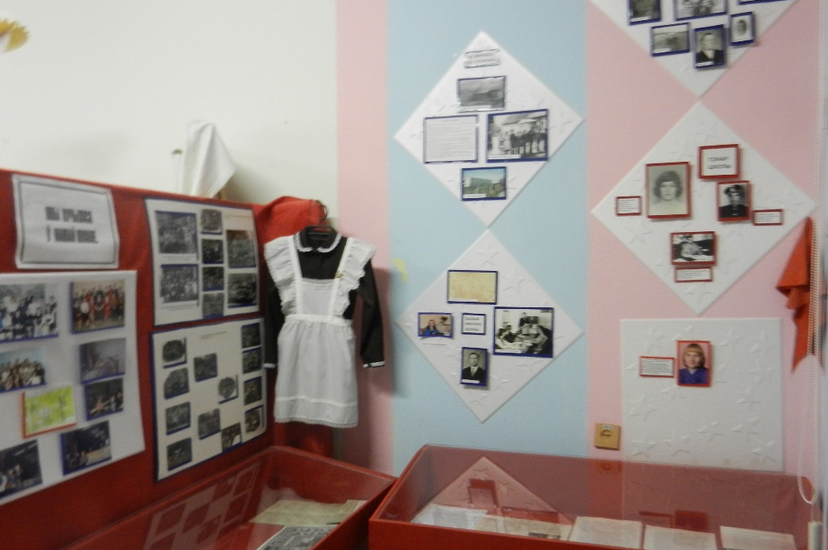

Будемрадысотрудничеству!

Humanitarian project
Department of Education, Sports and Tourism of the Dzerzhinsk District Executive Committee of the Minsk Region is looking for sponsors

The goal of the project is to improve the conditions for the placement of museum exhibits and increase the efficiency of the Spadchyna school local history museum by overhauling the premises and re-equipping it in accordance with modern requirements.

1. The name of the project: "Historical memory of the people"
2. Project implementation period: 2023-2025.
3. The applicant organization proposing the project: State educational institution " Chernikovshchina basic school"
4. The goal of the project: improving the conditions for the placement of museum exhibits and increasing the efficiency of the school local history museum "Spadchyna" by overhauling the premises and re-equipping it in accordance with modern requirements.
5. Tasks planned for implementation within the framework of the project:
- to create conditions for the optimal work of the museum;
- to promote the development of cognitive activity, creative and intellectual abilities of children and adolescents through the organization of events in the school local history museum;
- to contribute to the formation of the moral culture of students through their introduction to historical documents and events of the Great Patriotic War;
- to educate a citizen-patriot by instilling love for the history of his small homeland, country, developing a sense of pride for his fellow villagers;
- to increase the availability of using museum funds by creating a school virtual museum.
6. Target group: students from 6 to 15 years old who study at the state educational institution "Chernikovshchina basic school", teachers, as well as all visitors to the museum.
7. Brief description of project activities:
1) Development of a layout for museum expositions.
2) Overhaul of the school museum premises.
3) Purchase of office equipment and equipment for the museum.
4) Installation of new museum equipment.
5) Presentation of the experience of creating conditions for a comfortable stay in the school museum.
6) Creation of a virtual version of the school museum (an electronic database of the museum's funds, which will ensure the registration and preservation of museum collections).
8. Total Funding (USD): 7 500
Funding source | Funding volume (in USD)
Donor funds: | 7 000
Co-financing: | 500
9. Location of the project: 222722, Minsk region, Dzerzhinsky district, agro-town Chernikovshchina, Shkolnaya street, building 2
10. Contact person: director of the state educational institution "Chernikovshchina basic school" – Oksana Aliferova,
Tel. +375 29 6555341, e-mail: cher@schoolnet.by

